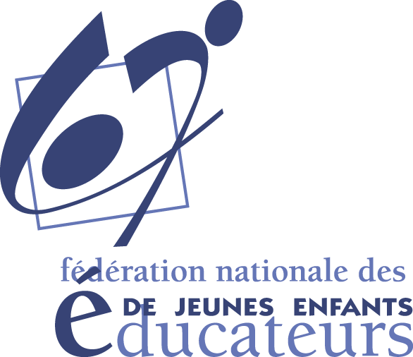 PARIS ILE de France
Vous présente

Marie Baylacq Diallo
avec son Bimbimbom, Musiciens en herbe
Pour un "Voyage au pays des Sons"

OU "Comment aborder les percussions avec les jeunes enfants"

Relaxation, respiration, écoute
La place du corps
La voix du cœur, se laisser chanter
A la recherche des sons
Explorer le langage de l'enfant
Découverte des instruments
Le geste musical
Conventions, signes
Tempo, rythme
Danser la musique
Autour du conte
Orchestrer un groupe
Fabrication d'objets sonores
Créativité
Tarifs Adhérent : 5€
Non-adhérent : 10€

PARIS ILE de France
Vous présente

Marie Baylacq Diallo
avec son Bimbimbom, Musiciens en herbe
Pour un "Voyage au pays des Sons"

OU "Comment aborder les percussions avec les jeunes enfants"

Relaxation, respiration, écoute
La place du corps
La voix du cœur, se laisser chanter
A la recherche des sons
Explorer le langage de l'enfant
Découverte des instruments
Le geste musical
Conventions, signes
Tempo, rythme
Danser la musique
Autour du conte
Orchestrer un groupe
Fabrication d'objets sonores
Créativité
Tarifs Adhérent : 5€
Non-adhérent : 10€

